Педагогические инновации в

образовании

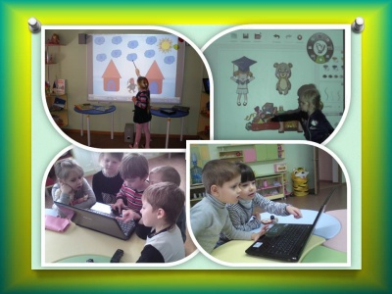

Участие в главных всероссийских конкурсах для дошкольных учреждений («Воспитатель года», «Детский сад года») предполагает наличие внушительного портфолио с примерами использования инновационных технологий. При этом, инновационные технологии в дошкольном образовании могут быть доработкой старых образовательных моделей или представлять абсолютно новую развивающую программу.
Современный педагог — это тот, кто постоянно развивается, самообразовывается, ищет новые пути развития и образования детей. Все это становится возможным благодаря его активной позиции и творческой составляющей.
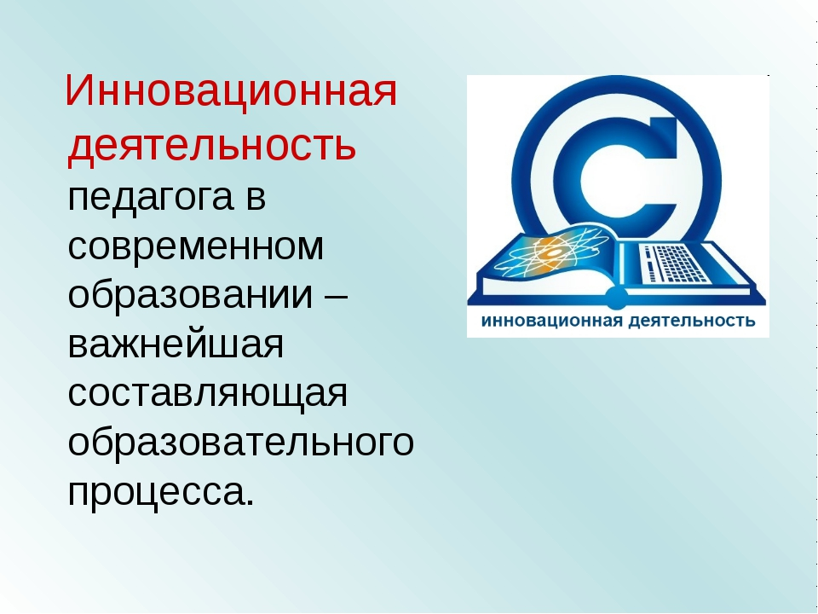

Внедрение новых технологий может быть обусловлено рядом причин. Инновационные технологии в дошкольном образовании используются, в первую очередь, для решения актуальных проблем, для повышения качества предоставляемых услуг, для реализации возрастающих запросов родителей. Кроме этого, важное значение имеет и конкуренция, когда детские сады соревнуются друг с другом на звание самого современного ДОУ. Награда известна — большое количество желающих попасть именно в этот детский сад.
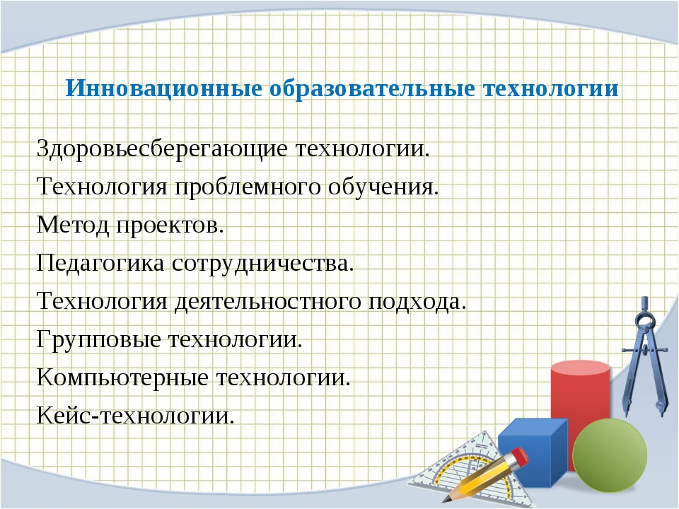
В статье мы остановимся подробнее на работе с детьми.

Здоровьесберегающие технологии
Здоровьесберегающие технологии направлены на укрепление здоровья ребенка, привитие ему здорового образа жизни.
Здоровьесберегающие технологии могут быть по-разному реализованы. В зависимости от целей:
- они могут быть направлены на сохранение здоровья и реализовываться медицинским персоналом: контроль за питанием, мониторинг здоровья, обеспечение здоровьесберегающей среды;
- они могут быть направлены на физическое развитие ребенка посредством различных видов гимнастик (дыхательная, пальчиковая, ортопедическая), закаливания;
- они могут знакомить с культурой здоровья;
- они могут обучать здоровому образу жизни через коммуникативные игры, игровые сеансы, логоритмику, физкультурные занятия;
- они могут быть коррекционными и реализовываться на сеансах различного вида терапий (арт-, сказко-, цвето-).

Технологии проектной деятельности
Проектная деятельность в детском саду реализуется ребенком совместно с педагогом. Цель — работа над проблемой, в результате которой ребенок получает ответы на вопросы.
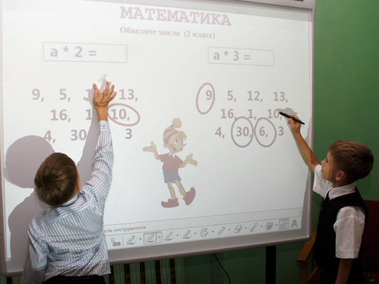
Проекты различаются:
- по количеству участников: индивидуальные, парные, групповые, фронтальные;
- по продолжительности: краткосрочные, средней продолжительности, долгосрочные;
- по приоритетному методу: творческие, игровые, исследовательские, информационные;
- по тематике: включают семью ребенка, природу, общество, культурные ценности и другое.

Технологии исследовательской деятельности
Исследовательская деятельность ребенку помогает выявлять актуальную проблему и посредством ряда действий ее решить. При этом ребенок подобно ученому проводит исследования, ставит эксперименты.
Методы и приемы организации исследовательской деятельности:
- наблюдения;
- беседы;
- опыты;
- дидактические игры;
- моделирование ситуаций;
- трудовые поручения, действия.

Информационно-коммуникационные технологии
Информационно-коммуникационные технологии получили свое естественное развитие в наш «продвинутый» век. Ситуация, когда ребенок бы не знал, что такое компьютер, практически нереальна. Дети тянутся к приобретению компьютерных навыков. С помощью увлекательных программ по обучению чтению и математике, на развитие памяти и логики детей удается заинтересовать «науками».
Компьютер имеет ряд существенных преимуществ перед классическим занятием. Анимационные картинки, мелькающие на экране, притягивают ребенка, позволяют сконцентрировать внимание. С помощью компьютерных программ становится возможным моделирование различных жизненных ситуаций, которые бы в условиях детского сада не удалось воссоздать.
В зависимости от способностей ребенка, программа может быть подстроена именно под него, то есть делать упор на его индивидуальное развитие.
При этом, вследствие компьютерной неграмотности педагоги могут допускать ряд ошибок. Например, перегружать занятие слайдами, быть недостаточно компетентны в вопросах компьютерной грамотности из-за отсутствия соответствующего опыта.

Личностно-ориентированные технологии
Личностно-ориентированные технологии обеспечивают условия для развития индивидуальности ребенка. Это различные сенсорные комнаты, уголки для индивидуальных игр и занятий.
Личностно-ориентированным подходом обладают программы, широко используемые в детских садах: «Детство», «От рождения до школы», «Радуга», «Из детства в отрочество».

Игровые технологии
Игровые технологии — вот фундамент всего дошкольного образования. В свете ФГОС (федеральных государственных образовательных стандартов) личность ребенка выводится на первый план и теперь все дошкольное детство должно быть посвящено игре.
При этом, игры имеют множество познавательных, обучающих функций. Среди игровых упражнений можно выделить те,
- которые помогают выделять характерные признаки предметов: то есть учат сравнивать;
- которые помогают обобщать предметы по определенным признакам;
- которые учат ребенка отделять вымысел от реального;
- которые воспитывают общение в коллективе, развивают быстроту реакции, смекалку и другое.
Следует упомянуть технологию «ТРИЗ» (теорию решения изобретательных задач), ставящей во главу угла творчество. ТРИЗ облекает сложный материал в легкую и доступную для ребенка форму. Дети познают мир с помощью сказок и бытовых ситуаций.
